Тема урока: Мой волшебный остров.
Страницы учебника: 106 – 107.
- Ответьте на вопросы (ответы запишите в тетрадь):
What is the weather like today? (Какая сегодня погода?):
1) 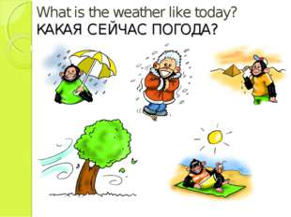 2) 3) 4) 5)
- Напиши в тетради названия одежды:
1) 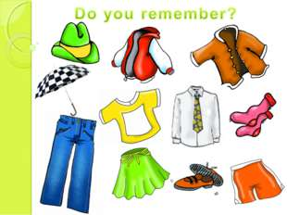 2) 3) 4) 5) 6)
7) 8) 9) 10)
- Посмотри на картинки на странице 106, выучи новые слова: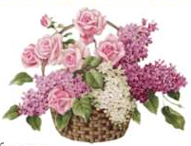  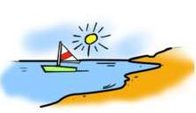
flowers [flaʊə] - цветы music [mju:zik]-музыка summer [sʌmə]-лето

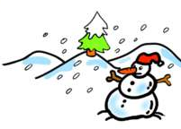 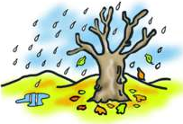 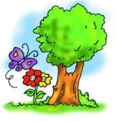
winter [wintә] – зима autumn [o:tәm] – осень spring [sprɪŋ] – весна
- Прочитай песенку из упраңнения 2 на странице 106. (Перевод:
Мы на наших летних каникулах,
Мы много веселимся!
Мы на наших летних каникулах,
Мы играем на солнце! Мы любим лето,
Мы любим солнце!
Мы любим лето,
Много много веселья.
Мы на наших летних каникулах,
Мы играем на море!
Мы на наших летних каникулах,
Мы счастливы!
- Посмотри на картинки на странице 107, прочитай диалоги:
Перевод:
1.Лулу: Вау! Это волшебный остров!
Ларри: Посмотри на деревья! Посмотри на цветы!
2.Лулу: Что это?
Ларри: Это музыка, конечно!
Няня: Давайте пойдем и посмотрим!
3.Женщина: Алоха! Добро пожаловать!
Ларри: Вечеринка! Великолепно!
Лулу: Давайте танцевать!
4.Ларри / Лулу: (поют песенку из упражнения 2)
- Выполните в тетрадях упражнение 4 на странице 107.
- Домашнее задание: выполнить упражнения 1 и 2 из рабочей тетради на стр.58.

